ANALISIS PENGARUH NILAI TUKAR DAN SUKU BUNGA TERHADAP INDEKS HARGA SAHAM GABUNGAN DI BURSA EFEK INDONESIA PERIODE 2018-2020

Nurul Afizah
Program Studi Akuntansi, Fakultas Ekonomi
Universitas Mercu Buana Yogyakarta
nurulafizah140720@gmail.com
ABSTRAK
Tujuan penelitian ini adalah untuk mengetahui pengaruh Nilai Tukar dan Suku Bunga terhadap Indeks Harga Saham Gabungan. Subjek penelitian ini adalah Bursa Efek Indonesia. Jenis penelitian ini menggunakan penelitian kuantitatif dengan pendekatan deskriptif komparatif. Data yang digunakan adalah data perbulan selama periode penelitian. Metode analisis data yang digunakan adalah regresi linear berganda. Variabel dependen dalam penelitian ini adalah Indeks Harga Saham Gabungan (IHSG) sedangkan variabel independen dalam penelitian ini adalah Nilai Tukar dan Suku Bunga. Hasil penelitian menunjukan Nilai Tukar dan Suku Bunga berpengaruh signifikan terhadap Indeks Harga Saham Gabungan.
Kata Kunci: Nilai Tukar,Suku Bunga, dan Indeks Harga Saham Gabungan
ANALYSIS OF THE EFFECT OF EXCHANGE RATE AND INTEREST RATE ON THE JOINT STOCK PRICE INDEX IN THE INDONESIA STOCK EXCHANGE PERIOD 2018-2020

Nurul Afizah
Accounting Study Programs, Faculty of Economics
Mercu Buana University of Yogyakarta
nurulafizah140720@gmail.com
ABSTRACT
The purpose of this study was to determine the effect of Exchange Rates and Interest Rates on the Composite Stock Price Index. The subject of this research is the Indonesia Stock Exchange. This type of research uses quantitative research with a comparative descriptive approach. The data used is monthly data during the research period. The data analysis method used is multiple linear regression. The dependent variable in this study is the Composite Stock Price Index (IHSG) while the independent variables in this study are the Exchange Rate and Interest Rate. The results of the study show that Exchange Rates and Interest Rates have a significant effect on the Composite Stock Price Index.
Keywords: Exchange Rate, Interest Rate, and Composite Stock Price Index
PENDAHULUAN
Kondisi perekonomian dunia yang terus berkembang, mendorong hampir semua negara di dunia menaruh perhatian terhadap pasar modal. Pasar modal di suatu negara telah dapat dijadikan sebagai salah satu ukuran untuk melihat maju mundurnya dinamika bisnis yang terjadi di negara tersebut (Irham, 2015).
Nilai tukar (kurs) merupakan variabel makro ekonomi yang turut memengaruhi volatilitas harga saham. Depresiasi mata uang domestik akan meningkatkan volume ekspor. Bila permintaan pasar internasional cukup elastis hal ini akan meningkatkan cash flow (arus kas) perusahaan domestik, yang kemudian meningkatkan harga saham, yang tercermin pada IHSG.
Suku bunga merupakan salah satu variabel dalam perekonomian yang senantiasa diamati secara cermat karena dampaknya yang luas. Perubahan suku bunga Bank Indonesia mempengaruhi harga saham. Harga-harga saham dalam pasar sekunder maupun aktivitas perdagangan sehari hari, mengalami fluktuasi berupa kenaikan maupun penurunan. Suku bunga yang meningkat mengakibatkan peningkatan beban perusahaan (emiten) yang semakin lama dapat menurunkan harga saham dan berpotensi mendorong investor mengalihkan dananya ke pasar uang atau menanamkan odalnya dalam bentuk tabungan maupun deposito karena dapat menghasilkan return yang besar (Moorey et al., 2021)
Beberapa penelitian terdahulu banyak yang menunjukan hasil yang berbeda-beda. Seperti penelitian yang dilakukan oleh (Hidayat & Saefullah, 2019) menyatakan nilai tukar rupiah berpengaruh positif signifikan terhadap Indeks Harga Saham Gabungan pada periode 2012 s.d. Juli 2017. Hal ini didukung oleh penelitian dari (Dewi, 2020) menujukan bahwa variabel Nilai Tukar memiliki pengaruh terhadap IHSG. Berbeda dengan penelitian (Marhen & Yusra, 2018) Nilai Tukar Rupiah tidak berpengaruh signifikan terhadap Indeks Harga Saham Gabungan (IHSG) periode 2015-2017. Hasil penelitian dari (Moorey et al., 2021) menyatakan Suku Bunga berpengaruh positif dan signifikan terhadap Indeks Harga Saham Gabungan di Bursa Efek Indonesia. Berdasarkan latar belakang masalah dan hasil penelitian terdahulu maka penulis tertarik untuk melakukan penelitian mengenai “Pengaruh Nilai Tukar dan Suku Bunga terhadap Indeks Harga Saham Gabungan di Bursa Efek Indonesia periode 2018-2020”.
RUMUSAN MASALAH
Berdasarkan uraian latar belakang diatas, maka rumusan masalah dalam penelitian ini adalah :
- Apakah Nilai Tukar berpengaruh terhadap Indeks Harga Saham Gabungan di Bursa Efek Indonesia periode 2018-2020?
- Apakah Suku Bunga berpengaruh terhadap Indeks Harga Saham Gabungan di Bursa Efek Indonesia 2018-2020?

LANDASAN TEORI DAN PENGEMBANGAN HIPOTESIS
(Brigham & Houston, 2014) menyatakan bahwa signaling theory adalah cara pandang pemegang saham tentang peluang perusahaan dalam meningkatkan nilai perusahaan di masa yang akan datang, di mana informasi tersebut diberikan oleh manajemen perusahaan kepada para pemegang saham. Tindakan tersebut dilakukan oleh perusahaan guna memberikan isyarat kepada pemegang saham atau investor mengenai manajemen perusahaan dalam memilih prospek perusahaan kedepannya sehingga dapat membedakan perusahaan berkualitas baik dan perusahaan berkualitas buruk. Laporan perusahaan yang dipublikasikan dapat digunakan sebagai petunjuk bagi pemegang saham dan bahan pertimbangan dalam berinvestasi.
Teori Pasar Efisien
Teori pasar efisien ialah teori yang menjelaskan harga atau nilai mencerminkan keseluruhan semua informasi yang disediakan oleh informasi tersebut. Suatu pasar dikatakan efisien apabila tidak seorangpun, baik individu maupun investor institusi, akan mampu memperoleh return tidak normal (abnormal return), setelah disesuaikan dengan risiko, dengan menggunakan strategi perdagangan yang ada (Fama,1970).
Pasar Modal
Menurut (Sartono, 2014) pasar modal adalah tempat terjadinya transaksi asset keuangan jangka panjang atau long-term financial assets. Jenis surat berharga yang diperjualbelikan di pasar modal memiliki jatuh tempo lebih dari satu tahun.
Menurut (Tandelilin, 2010) pasar modal adalah pertemuan antara pihak yang memiliki kelebihan danan dengan pihak yang membutuhkan dana dengan cara memperjualbelikan sekuritas. Dengan demikian, pasar modal juga bisa diartikan sebagai pasar untuk memperjualbelikan sekuritas yang umumnya memiliki umur lebih dari satu tahun, seperti saham dan obligasi.
Nilai Tukar
Kurs mata uang adalah nilai sebuah mata uang suatu negara yang diukur, dibandingkan atau dinyatakan dalam mata uang negara lain (Purnomo, 2013) Kurs mata uang menunjukan harga mata uang apabila ditukarkan dengan mata uang lain. Penentuan nilai kurs mata uang suatu negara dengan mata uang negara lain ditentukan sebagai mana halnya barang yaitu oleh pemerintah dan penawaran mata uang yang bersangkutan. Hukum ini juga berlaku untuk kurs rupiah, jika demand akan rupiah lebih banyak daripada suplainya maka kurs rupiah ini akan terapresiasi, demikian pula sebaliknya. Apresiasi atau depresi akan terjadi apabila negara menganut kebijakan nilai tukar mengambang bebas (free floating exchange rate) sehingga nilai tukar akan ditentukan oleh mekanisme pasar (Kuncoro, 2009) .
Suku Bunga
Menurut (Wardiyah, 2017), tingkat suku bunga merupakan ukuran keuntungan investasi yang dapat diperoleh investor dan sebaliknya. Hal tersebut merupakan ukuran biaya modal yang harus dikeluarkan oleh perusahaan untuk menggunakan modal dari investor.
Menurut (Tandelilin, 2010) bahwa tingkat suku bunga mempengaruhi harga saham secara terbalik (Cateris Paribus). Bila pemerintah mengumumkan tingkat suku bunga yang lebih tinggi maka investor akan menjual sahamnya dan beralih berinvestasi pada sektor perbankan seperti deposito dan tabungan.
Indeks Harga saham Gabungan
Indeks Harga Saham Gabungan (IHSG) adalah milik Bursa Efek Indonesia, yang menggunakan semua perusahaan-perusahaan tercatat sebagai komponen perhitungan indeks, ysng dapat menggambarkan keadaan pasar modal (Wardiyah, 2017). IHSG merupakan pergerakan saham biasa dan saham preferen. Saham preferen memiliki gabungan saham biasa dan obligasi. Sedangkan saham biasa adalah saham yang dikeluarkan oleh perusahaan hanya satu kelas saham saja. Dimana, hanya pemegang saham yang memiliki hak untuk mengeluarkan saham biasa (Muzammil, 2013).
Menurut (Widoatmojo, 2015) Indeks Harga Saham Gabungan (IHSG) menunjukan pergerakan harga saham secara umum yang tercatat di bursa efek. Indeks inilah yang paling banyak digunakan dan dipakai sebagi acuan tentang perkembangan kegiatan di pasar modal. IHSG dapat digunakan untuk menilai suatu situasi pasar secara umum atau mengukur apakah harga saham mengalami kenaikan atau penurunan. IHSG melibatkan seluruh harga saham yang tercatat di bursa.
Indeks Harga Saham merupakan pintu, merupakan permulaan pertimbangan kita untuk melakukan investasi. Sebab, dari indeks harga saham inilah kita mengetahui situasi secara umum. Untuk mengambil keputusan dengan tepat, tentu harus menganalisi faktor-faktor lain. Dikatakan untuk mengetahui situasi secara umum, sebab indeks harga saham ini merupakan ringkasan dari dampak simultan dan kompleks atas berbagai macam faktor yang mempengaruhi, terutama fenomena-fenomena ekonomi (Widoatmojo, 2015).
PENGEMBANGAN HIPOTESIS
Nilai Tukar Terhadap Indeks Harga Saham Gabungan
Nilai Tukar adalah nilai sebuah mata uang suatu negara yang diukur, dibandingkan atau dinyatakan dalam mata uang negara lain (Purnomo, 2013). Nilai tukar (kurs) merupakan variabel makro ekonomi yang turut memengaruhi volatilitas harga saham. Depresiasi mata uang domestik akan meningkatkan volume ekspor. Bila permintaan pasar internasional cukup elastis hal ini akan meningkatkan cash flow (arus kas) perusahaan domestik, yang kemudian meningkatkan harga saham, yang tercermin pada IHSG (Asih & Akbar, 2016).
H1 : Nilai Tukar Rupiah berpengaruh terhadap Indeks Harga Saham Gabungan.
Suku Bunga Terhadap Indeks Harga Saham Gabungan
Menurut (Wardiyah, 2017), tingkat suku bunga merupakan ukuran keuntungan investasi yang dapat diperoleh investor dan sebaliknya. Hal tersebut merupakan ukuran biaya modal yang harus dikeluarkan oleh perusahaan untuk menggunakan modal dari investor. (Tandelilin, 2001) menyatakan bahwa terdapat beberapa variabel yang memengaruhi fluktuasi harga saham yang tercermin di dalam Indeks Harga Saham Gabungan, yaitu inflasi, suku bunga, dan nilai tukar rupiah. Faktor makro ekonomi tersebut akan memberikan reaksi positif maupun negatif kepada indeks harga saham di pasar modal.
H2: Suku Bunga berpengaruh terhadap Indeks Harga Saham Gabungan.
Gambar 1
METODE PENELITIAN
penelitian ini menggunakan penelitian kuantitatif dengan pendekatan deskriptif komparatif. Penelitian kuantitatif adalah jenis penelitian yang menghasilkan penemuan-penemuan yang dapat dicapai (diperoleh) dengan menggunakan prosedur-prosedur statistic atau cara-cara lain dari kuantifikasi (pengukuran). Populasi dalam penelitian ini adalah Indeks Harga Saham Gabungan (IHSG) di Bursa Efek Indonesia. Populasi adalah keseluruhan jumlah yang terdiri atas obyek atau subyek yang mempunyai karakteristik dan kualitas tertentu yang ditetapkan oleh peneliti untuk diteliti dan kemudian ditarik kesimpulannya (Sujarweni, 2020). Sampel penelitian ini adalah:
- Nilai Tukar tahun 2018-2020 yang terdapat dalam situs web Bank Indonesia.
- Suku Bunga tahun 2018-2019 yang terdapat dalam situs web Bank Indonesia.
- Indeks Harga Saham Gabungan tahun 2018-2020 yang terdapat dalam situs web Bursa Efek Indonesia.
HASIL UJI
Analisa Statistik Deskriptif
Analisis deskriptif menggunakan program SPSS ini memiliki tujuan untuk memberikan gambaran (deskripsi) mengenai suatu data agar data yang tersaji menjadi mudah dipahami dan informatiefbagi yang membacanya. Statistik deskriptif menjelaskan berbagai karakteristik data seperti rata-rata (mean), nilai tengah (median), simpangan baku (standard deviation), nilai minimum dan maksimum. Output yang dihasilkan dari analisis tersebut adalah sebagai berikut:
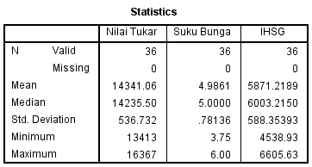
Gambar 2 hasil Analisis Statistik Deskriptif
Berdasarkan gambar diatas dapat dijelaskan bahwa:
- Dari gambar diatas terdapat N atau jumlah data. Pada hasil output tersebut, menjelaskan terdapat 36 data pada tahun 2018-2020.
- Rata-rata (mean) dari variabel nilai tukar yaitu 14341,06. Rata-rata variabel suku bunga yaitu 4,98% dan rata-rata variabel IHSG adalah 5871,2189..
- Median dari variabel nilai tukar yaitu 14235,50. Median dari suku bunga yaitu 5,00% dan nilai median IHSG adalah 6003,2150.
- Standar deviasi (simpangan baku) merupakan variasi sebaran data. Semakin kecil nilai sebarannya berarti variasi nilai data makin sama. Jika sebarannya bernilai 0, maka nilai semua datanya adalah sama. Semakin besar nilai sebarannya berarti data semakin bervariasi. Nilai standar deviasi variabel nilai tukar sebesar 536,732 , variabel suku bunga sebesar 0,78136% dan variabel IHSG sebesar 588,35393.
- Minimum atau nilai terendah yang ada dalam variabel tersebut. Pada variabel nilai tukar yaitu 13413 . variabel suku bunga sebesar 3,75% dan variabel IHSG adalah 4538,93.
- Maksimum atau nilai tertinggi pada variabel tersebut. Variabel nilai tukar adalah 16367 . variabel suku bunga sebesar 6,00% dan variabel IHSG adalah 6605,63.
Uji Normalitas
Uji normalitas bertujuan untuk menguji apakah data penelitian berdistribusi normal atau tidak. Normalitas data dapat dilihat dengan menggunakan analisis grafik normal probability plot dengan ketentuan apabila data menyebar disekitar garis diagonal model regresi dapat dikategorikan memenuhi asumsi normalitas, namun apabila data menyebar jauh dari diagonal serta tidak mengikuti arah garis diagonal maka dapat disimpulkan model regresi tidak memenuhi normalitas.
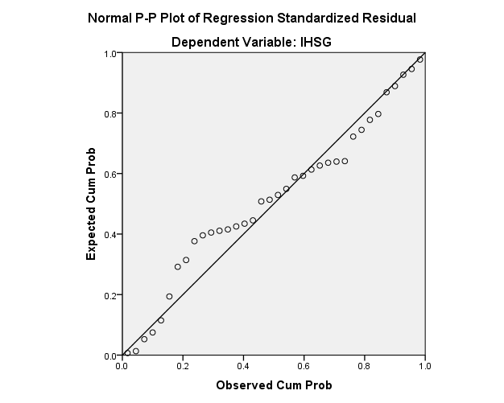
Gambar 3 Hasil Uji Normalitas
Berdasarkan gambar 4.2 dapat dilihat bahwa persebaran titik disekitar garis diagonal dan arah titik mengikuti garis diagonal sehingga dapat disimpulkan data berdistribusi normal.
Multikolinearitas
Uji multikolinearitas bertujuan untuk menguji apakah model regresi ditemukan adanya korelasi antar variabel bebas (independen). Salah satu cara yang digunakan dalam mendeteksi ada atau tidaknya multikolinearitas dengan cara melihat korelasi antara variabel dan perhitungan nilai tolerance serta Variance Inflation Factor (VIF). Jika nilai T > 0,1 dan nilai VIF < 10, maka tidak terjadi multikolinearitas.
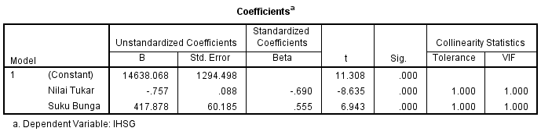
Gambar 4 Hasil Uji Multikolinearitas
Berdasarkan gambar 4.3 dapat diketahui bahwa nilai tolerance pada variabel nilai tukar sebesar 1,000 dan pada variabel suku bunga nilai tolerance sebesar 1,000. Nilai VIF untuk variabel nilai tukar dan suku bunga sebesar 1,000. Berdasarkan hasil analisis tersebut dapat disimpulkan bahwa semua variabel tidak memiliki multikolinearitas yang dibuktikan dengan nilai tolerance > 0,1 dan nilai VIF < 10.

Uji Autokolerasi
Tujuan uji autokorelasi adalah untuk mengetahui apakah dalam model regresi linear terdapat korelasi antara variabel residual pada suatu periode dengan variabel pada periode sebelumnya. Metode yang digunakan untuk mendeteksi adanya gejala autokolerasi adalah Run Test. Dasar pengambilan keputusan uji run test:
- Jika nilai Asymp.Sig (2-talled) lebih kecil < dari 0,05 maka terdapat gejala autokorelasi.
- Jika nilai Asymp.Sig (2-talled) lebih besa > dari 0,05 maka tidak terdapat gejala autokorelasi.

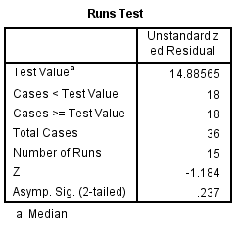
Gambar 5 Hasil Uji Autokorelasi

Berdasarkan gambar 4.4 hasil analisis autokorelasi menggunakan uji runs test di dapatkan nilai Asymp.Sig (2-tailed) sebesar 0,237 dimana nilai ini lebih besar dari 0,05 yang menunjukan bahwa tidak terdapat autokorelasi antar variabel.
Heteroskedastisitas
Tujuan dari uji heteroskedastisitas adalah untuk mengetahui apakah model regresi terdapat ketidaksamaan variance dari residual satu pengamatan ke pengamatan lain
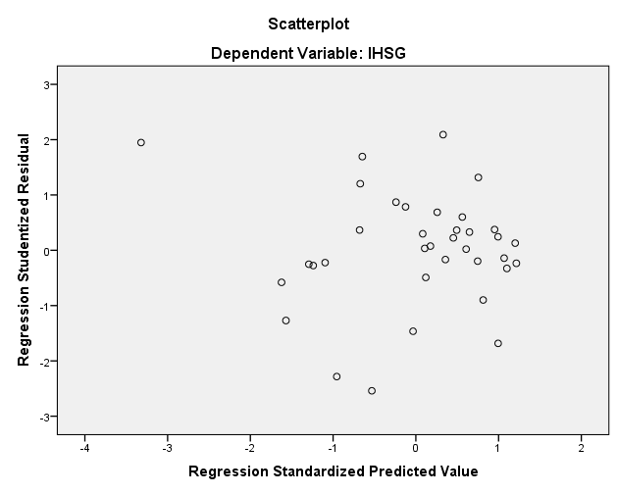
Gambar 6 Hasil Uji Heteroskedastisitas
Berdasarkan gambar 4.5 dapat diketahui baahwa grafik tidak menunjukan pola tertentu serta titik-titik yang ada menyebar secara acak dan tidak menyempit, baik dibawah maupun diatas nilai 0 pada sumbu Y. sehingga dapat ditarik kesimpulan bahwa tidak terjadi gejala heteroskedastisitas.
Analisis Regresi Linear Berganda
Analisis regresi linear berganda bertujuan untuk membuktikan ada atau tidaknya hubungan fungsional antara tiga buah variabel bebas X dari sebuah variabel terikat Y.
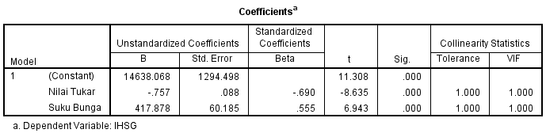
Gambar 7 Hasil Analisis Regresi Linear Berganda
Berdasarkan gambar 4.6, maka persamaan regresi linear dalam penelitian ini adalah sebagai berikut :
Y = 14638,068- 0,757X1 + 417,878 X2 + e.
Dari persamaan diatas dapat dilihat bahwa :
- Nilai konstanta 14638,068. Berdasarkan nilai tersebut mengindikasikan bahwa jika variabel nilai tukar dan suku bunga apabila tidak mengalami perubahan (konstan) = 0, maka besarnya pertumbuhan laba adalah 14638,068.
- Koefisien regresi variabel nilai tukar sebesar 0,757 , artinya jika terjadi kenaikan 1% pada nilai tukar maka akan mengakibatkan menurunnya variabel pertumbuhan laba sebesar 0,757. Namun sebaliknya jika variabel nilai tukar mengalami penurunan sebesar 1% maka akan mengakibatkan meningkatnya variabel pertumbuhan laba sebesar 0,757.
- Koefisien variabel suku bunga sebesar 417,878 , artinya jika terjadi kenaikan 1% pada suku bunga maka akan mengakibatkan meningkatnya variabel pertumbuhan laba sebesar 417,878. Namun sebaliknya, jika variabel suku bunga mengalami penurunan sebesar 1% maka akan mengakibatkan turunnya variabel pertumbuhan laba sebesar 417,878.
Uji Parsial ( Uji T )
Uji t digunakan untuk menguji apakah secara parsial, variabel bebas mempunyai pengaruh yang signifikan atau tidak signifikan terhadap variabel terikat, Pengujian dilakukan menggunakan nilai signifikan dengan melihat nilai signifikansi.
Gambar 8 Hasil Uji t
Berdasarkan gambar 4.8, hasil uji t dijelaskan sebagi berikut:
- Pengaruh Nilai Tukar terhadap Indeks Harga Saham Gabungan hasil uji t menunjukan nilai Sig. sebesar 0,00 lebih kecil dari tingkat signifikansi α=0,05 sehingga dapat disimpulkan variabel nilai tukar berpengaruh signifikan terhadap Indeks harga saham gabungan. Dengan demikian H1 yang menyatakan variabel nilai tukar berpengaruh terhadap indeks harga saham gabungan diterima.
- Pengaruh Suku Bunga terhadap Indek Harga Saham Gabungan hasil uji t menunjukan nilai Sig. sebesar 0,00 lebih kecil dari tingkat signifikansi α=0,05 sehingga dapat disimpulkan variabel suku bunga berpengaruh signifikan terhadap Indeks harga saham gabungan. Dengan demikian H2 yang menyatakan suku bunga berpengaruh terhadap indeks harga saham gabungan diterima.
Pembahasan Penelitian
- Pengaruh Nilai Tukar Terhadap Indeks Harga Saham Gabungan
Berdasarkan gambar 4.8 pengujian hipotesis yang telah dilakukan secara parsial didapat hasil uji t menunjukan nilai Sig. sebesar 0,00 lebih kecil dari tingkat signifikansi α=0,05 sehingga dapat disimpulkan variabel nilai tukar berpengaruh signifikan terhadap Indeks harga saham gabungan. Hal ini berarti investor melihat pergerakan nilai tukar untuk membuat keputusan investasi. Apabila nilai tukar terhadap dollar mengalami kenaikan maka IHSG akan mengalami penurunan, sebaliknya jika nilai tukar terhadap dollar mengalami penurunan maka IHSG mengalami penurunan. Hasil penelitian ini sejalan dengan penelitian terdahulu dari (Dewi, 2020) menujukan bahwa variabel Nilai Tukar memiliki pengaruh terhadap IHSG. Hal ini didukung oleh penelitian yang dilakukan oleh (Sukamto, 2006) menyatakan nilai tukar rupiah berpengaruh positif terhadap Indeks Harga Saham Gabungan.
- Pengaruh Suku Bunga Terhadap Indeks Harga Saham Gabungan
Berdasarkan gambar 4.8 pengaruh Suku Bunga terhadap Indeks Harga Saham Gabungan hasil uji t menunjukan nilai Sig. sebesar 0,00 lebih kecil dari tingkat signifikansi α=0,05 sehingga dapat disimpulkan variabel suku bunga berpengaruh signifikan terhadap Indeks harga saham gabungan. Artinya, semakin tinggi nilai suku bunga maka indeks harga saham akan turun, dan sebaliknya jika suku bunga menurun maka indeks harga saham gabungan akan meningkat. Rendahnya tingkat suku bunga menimbulkan kecenderungan masyarakat untuk menabung menjadi kecil, investor lebih tertarik untuk menginvestasikan dananya di pasar modal karena lebih menguntungkan sehingga permintaan akan saham di pasar modal meningkat yang berakibat pada peningkatan indeks harga saham gabungan. Hal ini sejalan dengan hasil penelitian dari (Moorey et al., 2021) menyatakan Suku Bunga berpengaruh positif dan signifikan terhadap Indeks Harga Saham Gabungan di Bursa Efek Indonesia. Dan penelitian yang dilakukan oleh (Amin, 2012)menunjukan Suku Bunga SBI berpengaruh positif signifikan terhadap pergerakan IHSG dalam empat tahun terakhir.
Kesimpulan
Penelitian ini bertujuan untuk menganalisis pengaruh Nilai Tukar dan Suku Bunga terhadap Indeks Harga Saham Gabungan di Bursa Efek Indonesia periode 2018-2020, dapat disimpulkan bahwa:

- Nilai tukar berpengaruh signifikan terhadap Indeks Harga Saham Gabungan.
- Suku bunga berpengaruh signifikan terhadap Indeks Harga Saham Gabungan.
Saran
Berdasarkan kesimpulan penelitian yang telah dijelaskan, maka dapat disampaikan beberapa saran untuk para pihak investor maupun penelti yang ingin mengadakan penelitian pada bidang dan objek yang sama adalah :
- Bagi investor yang ingin berinvestasi di pasar modal hendaknya memperhatikan variabel-variabel yang mempengaruhi Indeks Harga Saham Gabungan seperti Nilai tukar dan Suku bunga untuk mengambil keputusan yang tepat dalam berinvestasi, karena pergerakan Indeks Harga Saham Gabungan di Bursa Efek Indonesia dipengaruhi oleh faktor faktor makro ekonomi tersebut.
- Bagi peneliti selanjutnya yang akan melakukan penelitian pada topik yang sama dengan penelitian ini, sebaiknya menambahkan variabel variabel lain yang dapat mempengaruhi Indeks Harga Saham gabungan sehingga dapat mengembangkan penelitian ini. Jumlah sampel juga sebaiknya ditambahkan pada penelitian selanjutnya agar sampel lebih bisa mewakili populasi yang diteliti.

DAFTAR PUSTAKA
Amin, M. Z. (2012). Pengaruh Tingkat Inflasi, Suku Bunga Sbi, Nilai Kurs Dollar (Usd/Idr), Dan Indeks Dow Jones (Djia) Terhadap Pergerakan Indeks Harga Saham Gabungan Di Bursa Efek Indonesia (Bei) (Periode 2008-2011). 1–17.
Asih, N. W. S., & Akbar, M. (2016). Analisis Pengaruh Inflasi, Suku Bunga, Nilai Tukar (Kurs) Dan Pertumbuhan Produk Domestik Bruto (Pdb) Terhadap Indeks Harga Saham Gabungan (Ihsg) Studi Kasus Pada Perusahaan Properti Yang Terdaftar Di Bursa Efek Indonesia. Jurnal Manajemen Dan Akuntansi, 17(1), 43–52.
Brigham, & Houston. (2014). Essentials of Financial Management. Dasar-dasar Manajemen Keuangan. Terjemahan Ali Akbar Yulianto (11th ed.). Salemba Empat.
Dewi, I. P. (2020). Pengaruh Inflasi, Kurs, Dan Harga Minyak Dunia Terhadap Indeks Harga Saham Gabungan Di Bursa Efek Indonesia. 17, 11–19.
Hidayat, A., & Saefullah, E. (2019). Nilai Tukar Rupiah Dan Suku Bunga Bank Indonesia Terhadap Indeks Harga Saham Gabungan Bursa Efek Indonesia Periode 2012-2017. Banque Syar’i: Jurnal Llmiah Perbankan Syariah, 5(2), 165–182. http://www.jurnal.uinbanten.ac.id/index.php/bs/article/view/2533
Irham, F. (2015). Analisis Laporan Keuangan. ALFABET.
Kuncoro, M. (2009). Metode Riset Untuk Bisnis dan Ekonomi. Erlangga.
Marhen, A., & Yusra, I. (2018). Pengaruh Inflasi, Suku Bunga, Dan Nilai Tukar Rupiah Terhadap Indeks Harga Saham Gabungan (Ihsg) Di Bursa Efek Indonesia. Manajemen Bisnis, 6(2), 1–10. https://doi.org/10.22219/jmb.v6i2.5638
Moorey, N. H., Alwi, M., & Yusuf, T. (2021). Pengaruh Inflasi, Suku Bunga, Dan Nilai Tukar Terhadap Indeks Harga Saham Gabungan Di Bursa Efek Indonesia. 12, 67–78.
Muzammil, M. F. (2013). Analisis Perbedaan IHSG Perusahaan Perbankan Sebelum Dan Sesudah Pelantikan Gubernur DKI Jakarta. Jurnal Ilmu & Riset Manajemen, 2(11), 1.
Purnomo, D. R. S. (2013). Buku Pintar: Pasar Uang dan Pasar Valas. Gramedia Pustaka Utama.
Sartono, A. (2014). Manajemen Keuangan Teori dan Aplikasi (4th ed.). BPFE.
Sujarweni, V. W. (2020). Metodologi Penelitian. PUSTAKABARUPRES.
Sukamto, S. W. (2006). Pengaruh Inflasi, Suku Bunga, Dan Nilai Tukar Rupiah Terhadap Indeks Harga Saham Gabungan (Ihsg) Di Bursa Efek Indonesia. 173–179.
Tandelilin, E. (2001). Portofolio dan Investasi: Teori dan Aplikasi (Pertama). Kanisius.
Tandelilin, E. (2010). Portofolio dan Investasi Teori dan Aplikasi (1st ed.). Kanisius.
Wardiyah, M. L. (2017). Manajemen Pasar Uang dan Pasar Modal. Pustaka Setia.
Widoatmojo, S. (2015). Pengetahuan Pasar Modal untuk Konteks Indonesia. PT Elek Media Komputindo.

